– التغيرات على سطح الارض-
الدرس الأول : بنية الأرض
- الأرض :
تتكون الأرض من ثلاث طبقات رئيسة وهي:
- القشرة الأرضية : هي عبارة عن طبقات وكتل صخرية فيها شقوق و فراغات.
- الستار :هي عبارة عن طبقة من المواد المنصهرة التي تقع أسفل القشرة الأرضية.
- النواة : تتكون من النواة الداخلية و النواة الخارجية.
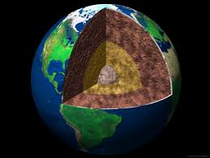
القشرة الأرضية

الستار

النواة الخارجية

النواة الداخلية

القشرة الأرضية :
من الأمثلة على طبقات القشرة الارضية الصفائح و هي:
عبارة عن ألواح صلبة تكون مع الجزء الصلب من الستار
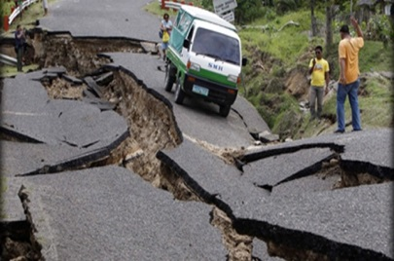
سؤال :
حركة الصفائح إلى ماذا تؤدي؟؟
حركة الصفائح داخل القشرة الأرضية تؤدي إلى حدوث زلزال.

- أقسام القشرة الأرضية :
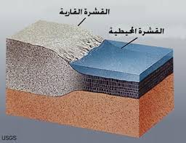
- قشرة قارية ظاهرية سميكة .

- قشرة محيطية أرفع.

كما قلنا أن القشرة الأرضية تتكون من صخور متنوعة، تختلف في الشكل و المكونات و صنفت كما يلي:

 | نوع الصخر | صورة
 | الصخور النارية: نتجت عن تبريد (المواد المنصهرة)  المنبعثة من باطن الأرض، مثل صخور الجرانيت و البازلت | 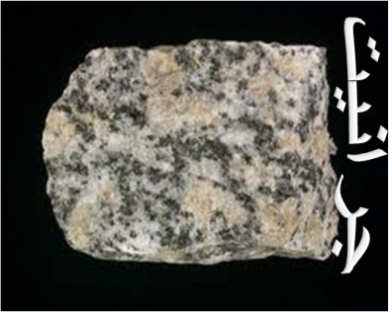
 | الصخور الرسوبية: تتشكل بعد تفتيت الصخور،  حيث تتماسك مثل الصخر الجيري و الرملي | 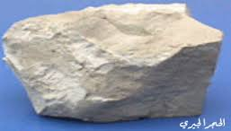
 | الصخور المتحولة : هي صخور نارية أو رسوبية تعرضت إلى حرارة وضغط | 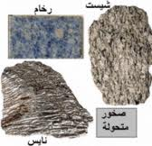
الدرس الثاني : العوامل الخارجية المؤثرة في القشرة الأرضية
هناك عاملان خارجيان رئيسيان التي تؤثر في القشرة الأرضية وهما :
أولاً: التجوية

و هي التغيرات التي تحصل على الصخور نتيجة ثلاث عوامل و هي:
الكثبان الرملية
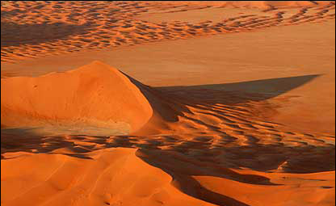
- تأثير الرياح:
تقوم الرياح بحمل الرمال من مكان إلى آخر باستمرار،
فتتجمع الرمال بالقرب من الصخور و النباتات و تكون الكثبان الرملية.

- تأثير مياه المطر:
تعمل مياه الأمطار على نقل التراب و الحصا من مكان إلى آخر حيث تعمل على تغيير في شكل الصخور، و تظهر أشكال منها.
- تكون الكهوف و الشقوق
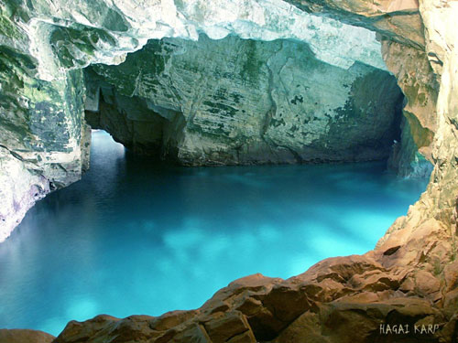
ب. تكون الصواعد و الهوابط
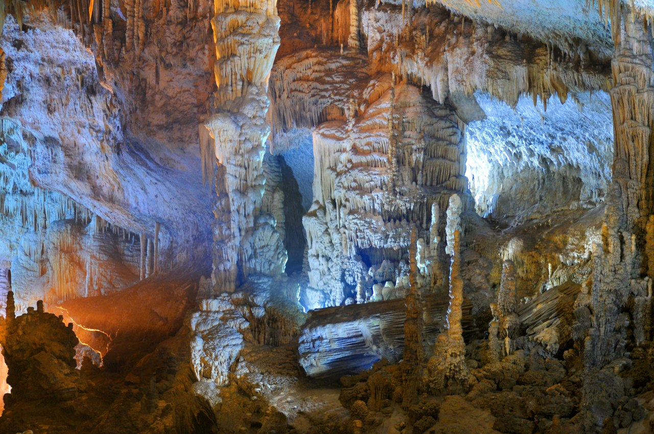

- أثر التغير في درجة الحرارة:
التغير في درجات الحرارة بين الليل و النهار وتعاقب الفصول يؤدي إلى تفتت الصخور و تكسرها.
ثانياً: الكائنات الحية

تؤثر الكائنات الحية ( الحيوان و الانسان و النبات) على صخور القشرة الأرضية.
- تأثير النبات:
يحدث بعض الشقوق في الصخور، وتنمو بعض النباتات في هذه الشقوق وتفرز مواد تقوم بإذابة الصخور مما يحدث إلى تفتتها.

- تأثير الانسان:
استخراج الصخور، وشق الطرق وإقامة الجسور، هناك بعض الامثلة على تأثير الانسان بشكل كبير مثل:

- تجفيف بحيرة الحولة:
بحيرة الحولة قبل التجفيف
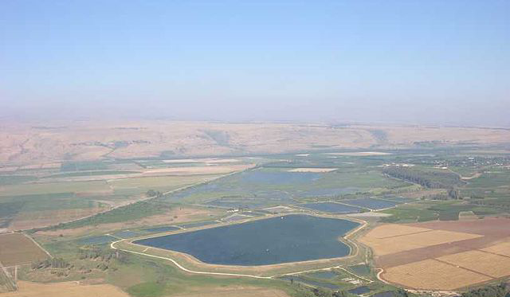
بحيرة الحولة بعد التجفيف
(أراضي زراعية)
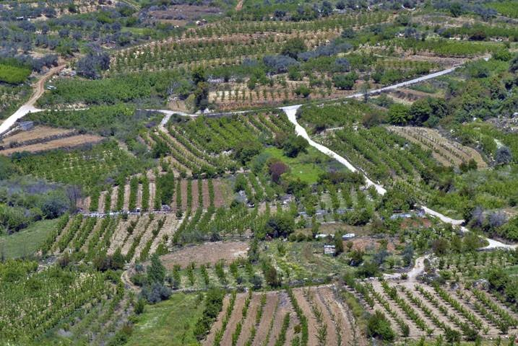

ب. انحسار مياه البحر الميت:
- نقص كمية المياه لزيادة أعداد السكان.
- استخلاص الأملاح وخاصة أملاح البوتاسيوم مما يؤدي إلى نقص المياه.

